УТВЕРЖДАЮ:

Генеральный директор
ООО ПКП «Титан»

________________ А.В. Кудрявцев

29 декабря 2017 г.

ИНСТРУКЦИЯ
по применению Решения 65 (Motion 65) для лесозаготовительных предприятий ООО ПКП «Титан» с 01 января 2018 г.

Общая информация
Решение 65 (Motion 65) Генеральной ассамблеи Лесного Попечительского Совета направлено на сохранение малонарушенных лесных территорий.

Motion 65 затрагивает деятельность всех лесозаготовительных компаний, кроме Дмитриевского ЛПХ, Вельского ЛПП, Шалакушалес и Сямженского ЛПХ.

Дата вступления в действие 01 января 2018 г.

Данное Указание прекратит свое действие в каждой стране, как только там вступит в силу национальный, либо временный национальный стандарт лесоуправления FSC.

Лесохозяйственная деятельность, включая лесозаготовки и строительство дорог, может осуществляться в МЛТ, только если она:

- Не затрагивает более чем 20 % МЛТ в пределах единицы управления (ЕУ). Единица управления – арендованный лесной участок.

- Не сокращает какую-либо МЛТ до площади менее 50 000 га.
«… 80 процентов ядер малонарушенных лесных территорий в границах, сертифицированных по системе FSC лесов в этих странах будут включены в зону временного моратория с 1 января 2018 года, до тех пор, пока новые национальные стандарты не вступят в силу».– цитата Кима Карстенсена (генеральный директор FSC) по вопросу Motion 65.

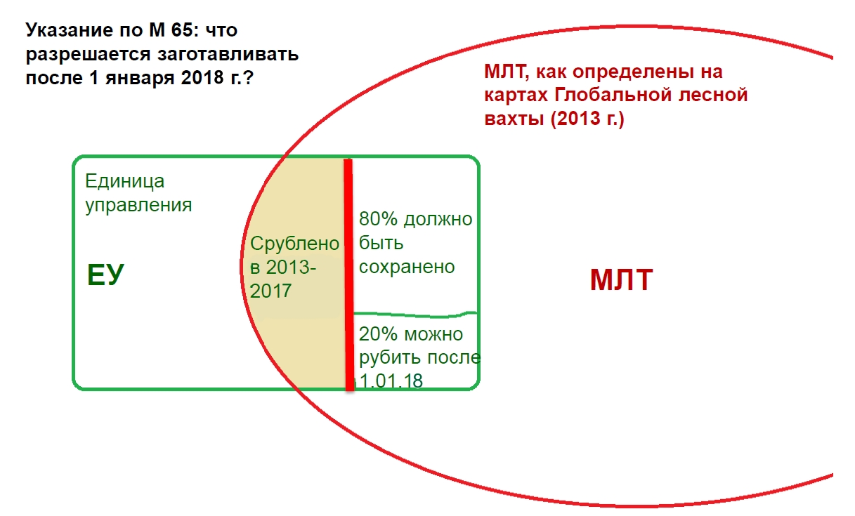
Рисунок 1 - Схема по Motion 65
Пример:
В договоре аренды, площадью 1000 га находится участок, который входит в МЛТ – 500 га. С 2013 по 2017 год вырубили половину этого участка МЛТ, осталось 250 га участка МЛТ в договоре аренды.
Соответственно до вступления в силу национального либо временного национального стандарта предприятию необходимо выделить для лесохозяйственной деятельности на момент 1.01.2018 20% оставшегося участка МЛТ на территории договора аренды, что составляет всего 50 га. На остальных 200 га в МЛТ рубка и прочая хозяйственная деятельность запрещена.

Действия лесозаготовительных предприятий ООО ПКП «Титан»
1) Нанести границы МЛТ в пределах каждого арендованного лесного участка по данным глобальной лесной вахты (http://www.globalforestwatch.org/) или портала ЛВПЦ (http://hcvf.wwf.ru/maps/hcvf-arkhangelsk)
2) Нанести площади вырубок с 2013 г. по 2017 г. на слой МЛТ. Границы вырубок можно нанести по данным лесных деклараций или по спутниковым снимкам с разрешением не менее 30 метров на пиксель.
3) Определить границы и площади МЛТ в пределах каждого арендованного участка.
4) Рассчитать площади, подлежащие временному мораторию и площади, назначаемые в рубку.
5) Определить на картах границы участков, подлежащих эксплуатации и участков, подлежащих мораторию.
Все действия лесозаготовительных предприятий выполняются во взаимодействии с департаментом лесного хозяйства ООО ПКП Титан.
Если МЛТ расположена в границах нескольких арендованных участков или на арендованном и свободном от аренды лесных участках, действия по выделению ядра МЛТ и 20% зоны должны быть согласованы по каждому лесному участку с тем, чтобы не происходило разделение МЛТ на части, площадью менее 50 тыс. га.

